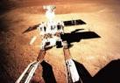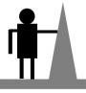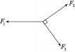华东师范大学第二附属中学 **2021-2022** 学年第一学期期末考试

高一 物理

时间： 60 分钟 总分： 100 分

一、 单项选择题(第 **1-8** 小题，每小题 **3** 分，第 **9-12** 小题，每小题 **4** 分，共 **40** 分。)

1. 以下属于运用建立物理模型思想的是( )【**D**】

A. 平均速度 B. 合力和分力 C. 重心 D. 质点

2. 玉兔二号于 2019 年 1 月 3 日 22 时 22 分完成与嫦娥四号着陆器的分离， 驶抵月球背面。 首次实现月球背面着陆，成为中国航天事业发展的又一座里程碑。下列说法正确的是( )

【**D**】

A. 玉兔二号在月球上静止时不具有惯性

B. 用力推玉兔二号，月球车保持不动，说明其具有惯性

C. 玉兔二号只有在运动时才具有惯性

D.发射时处于超重状态的玉兔二号与停在月球上时具有相同的惯性

3. 下列关于伽利略说法错误的是( )【**B**】

A. 研究自由落体运动中，为了“冲淡”重力的影响，将落体运动转化为斜面运动；

B. 研究自由落体运动中， 发现测得的速度随运动时间均匀增加，认为自由落体是匀加速直 线运动；

C. 研究力和运动的关系中，运用理想实验方法，得到“力不是维持物体运动状态的原因”；

D. 伽利略首先开创了“观察现象→提出问题→猜想假设→ 实验研究和逻辑推理→得出结论 →修正和推广假设”的一套科学研究方法。

4. 如图所示， 汤老师站在地面上正在用力推面前的一个石块(石块视为地球的一部 分)，双方并未发生移动。汤老师与地球之间的相互作用力一共有几对( )【**C**】

A. 2 对 B. 3 对 C. 4 对 D. 5 对

5. 放在光滑水平面上的物体受到三个平行于水平面的共点力作用而平衡，如 图， 已知F2 和F3 垂直，三个力中若去掉F1 可产生2.5 m/s2 的加速度，若去掉F2 可产生1.5 m/s2 的加速度。若去掉F3 ，则物体的加速度为( )【**B**】

A ．1.5 m/s2 B ．2 m/s2 C ．2.5 m/s2 D ．4 m/s2

6．一辆汽车在水平公路上转弯， 沿曲线由 M 向 N 行驶， 速度逐渐减小， 下图中 A、B、C、 D 分别画出了汽车转弯时所受合力 *F* 的四种方向，正确的是 ( )【**C**】

A．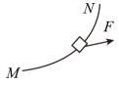B．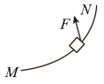C．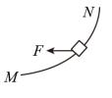D．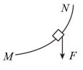

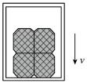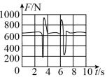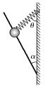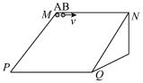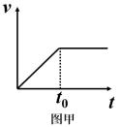7. 某次救灾演习中， 救援直升机悬停在空中，机上工作人员将装有救灾

物资的箱子投出。已知箱子下落时的初速度为零， 下落过程中箱子所受

的空气阻力不计，且运动过程中箱子始终保持投放时的状态。则下落过

程中以下说法正确的是( )【**B**】

A. 物资处于超重状态

B. 物资仅受重力作用

C. 物资受箱子的支持力逐渐减小

D. 由静止开始，箱子在连续相同时间内的位移比为 1:2:3…

8. 一石块从某高度作自由落体，落地速度是 *v*，用时 *t*。下落了总高度时速度是v1，用时t1 ;

下落总时间时速度是v2 ，用时t2 ；以下说法正确的是( )【**C**】



A. t2 > t1 B. v2 > v1 C. v = √3v1 D. v = √3v2

9．如图所示是某同学站在力传感器上做下蹲－起立的动作时记录的压力 *F* 随时间 *t* 变化的

图线， 由图线可知该同学 ( )【**C**】

A. 体重约为 800N

B. 做了两次下蹲－起立的动作

C. 做了一次下蹲－起立的动作

D. 下蹲过程中先处于超重状态后处于失重状态

10. 如图所示，固定的光滑直杆与竖直墙面夹角 α=30° ，轻弹簧上端固定墙面上， 下端与重力为 *G* 的小球连接，小球套在直杆上，已知小球静止时弹簧与墙面夹角 *θ*=45° ，下列判断正确的是 ( )【**C**】

A. 杆对小球的弹力方向垂直杆向上 B. 弹簧对球的弹力有可能为压力

C. 弹簧的弹力大小是杆对小球弹力的倍 D. 弹簧的弹力小于√3*G*

11. 如图质量为 M 的斜面静止在水平面上，MNPQ 是斜面的四 个顶点并构成一个边长为 *L* 的正方形，斜面与水平面夹角为 30°。两质量均为 *m* 的光滑小球 A 、B 先后分别从斜面的顶端 M 出发， A 初速度为 0；B 初速度水平，而且刚好经过 Q 点， 下列说法中正确的是( )【B】

A. A 球到 P 点的速度大小与 B 球到点 Q 的速度大小相等

B. A 球从 M 点到 P 点与 B 球从 M 点到 Q 点所用的时间相等 C.小球 B 的初速度v = √gL

D. A 球在运动过程中地面对斜面的支持力小于 B 球运动过程中地面对斜面的支持力

12. 一个质点运动的 *v*-*t* 图像如图甲所示， 则该质点运动过程中− t图像是( )【**C**】

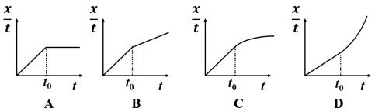

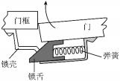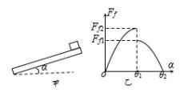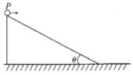二、 填空题(每空 **2** 分，共 **20** 分。)

13. 放在桌子上的木块受到一个向上的弹力，这是由于_________ 的形变产生的；力是矢量， 合成和分解时遵循___________。【桌子；平行四边形法则】

14. 如图所示为缓慢关门时(图中箭头方向)门锁的示意图， 锁 舌尖角为 37°，此时弹簧弹力为 30N，锁舌表面较光滑， 摩擦不 计， 已知 sin37°=0.6，cos37°=0.8，关门过程中锁壳碰锁舌的弹力 _________ (填“逐渐增大” 、“逐渐减小” 、“保持不变”)， 此时锁 壳碰锁舌的弹力为__________。【逐渐增大； **50N**】

15. 质量为 *m*=1 kg 的物体在水平拉力作用下沿粗糙水平面做匀 变速直线运动，动摩擦因数u = 0.1，其位移随时间变化的关系式 为x = 2t − t2，则物体的初速度大小是______m/s，水平拉力的大 小为_______N。【**2m/s** ，**1N**】

16. 长木板上表面的一端放有一个木块，木块与木板接触面上装 有摩擦力传感器，如图甲所示，木板由水平位置缓慢向上转动(木 板与地面的夹角 *α* 变大)，另一端不动，摩擦力传感器记录了木块 受到的摩擦力 *Ff* 随角度 *α* 的变化图像如图乙所示 (Ff1、Ff2 、e1、 e2 为已知量)。当角度从e1 到e2 变化过程中木块的加速度________ (填“保持不变” 、“越来越小” 、“越来越大”)； 木块与木板间的动

摩擦因数是_________。【越来越大， u = tane1 】

17. 如图所示，斜面倾角为e = 37°，小球从斜面顶端 P 点以初

速度v0 水平抛出，刚好落在斜面中点处。现将小球以初速度2v0

水平抛出，不计空气阻力，小球下落后均不弹起，sin 37° = 0.6，

cos 37° = 0.8，重力加速度为 *g*，则小球两次在空中运动过程

中时间之比为_________ ；当初速度为v0 时， 经过多长时间小

球在空中离斜面的最远___________。【1：√2 ；】

三、 综合题(共 **40** 分)

注意：第 **19** 、**20** 题在列式计算、逻辑推理以及回答问题过程中， 要求给出必要的图示、文字说 明、公式、演算等。

18. (12 分) 在“用 DIS 实验探究加速度与物体受力、物体质量的关系”实验中，我们使用如 图所示的实验装置， 请完成下列问题：

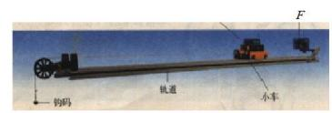

(1) 本实验中使用到的传感器是______________。

(2) 在探究加速度与物体质量的关系时， 要控制___________不变， 改变___________。

(3) 在探究加速度与物体受力的关系时， 由于没有注意始终满足小车质量 M>>m (钩码的 质量) 的条件， 结果得到的图像应是下图中的( )

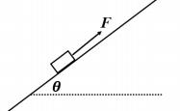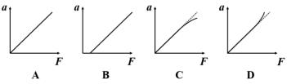

(5)某同学对图示装置适当改装用以验证F = Ma，将钩码换成小桶，并在小车中放入沙子。 将小车中的沙子不断放入小桶中，但保持小桶和小车及沙子的总质量不变，记小桶和沙子的 质量为 *m*，小车和沙子的质量为 *M*，测出不同 *m* 时的对应加速度 *a*，则实验中_______要求

*M*>>*m* (填“不必”或“仍然”) ，再作 *a*-_______ 图象(填“*m*” 、 “*M*”、 “*m+M*”、 “ ” 、“ ”

或 “ ”)，如果是过原点的直线， 表明F = Ma成立。

【答案】(**1**)位移传感器；(**2**)钩码质量，小车中配物的质量；(**3**) **C**；(**4**)不必； **m**

19. (14 分) 如图所示为一足够长的粗糙斜面， 斜面倾角e = 37° ，一

个质量m = 1 kg的滑块置于斜面上，与斜面动摩擦因数u = 0.25，滑块

在沿斜面向上拉力 *F* 作用下从静止开始向上运动并开始计时。

(最大静摩擦力近似等于滑动摩擦力，*g*=10 m/s2 )

(1) 求滑块所受摩擦力大小；

(2) 若拉力F = 10N ，求滑块加速度*a* 的大小；

(3) 在(2)问的基础上，当 *F* 作用4 s 后撤去， 求物块能够上滑的最大距离；

(4) 若拉力 *F* 满足F = 10 − t (N)，物块由静止出发，并于 4s 末恰好到达最高点， 请定性 画出10 s内物体的速度— 时间图像，并准确标明运动状态转折时对应的时刻。

【答案】【建议分值】 (**1**) (**3** 分) f = 2N；(**2**) (**3** 分) a = 2 m/s2；(**3**) (**4** 分) **20m**；

(**4**) 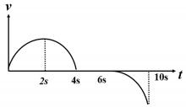 (每阶段 **1** 分，共 **4** 分)

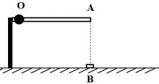

20. (14 分) 如图所示，离地高 0.8 m 处有一根水平细杆 OA，细

杆左端 O 固定， 上面串有一个质量为 2 kg 的小球，小球与杆的

动摩擦因素µ = 0.8，右端 A 点正下方 B 处有一可视为质点的托

盘。小球开始静止在 O 处，给其v0 = 4 m/s 的水平向右初速后，

恰能运动到 A 点。 (*g*=10 m/s2 )

(1) 求小球运动的加速度和细杆 OA 的长；

(2) 小球在一与水平成 53°夹角向上恒力拉力作用下恰能做匀速直线运动， 求力*F* 大小；

(3) 若小球在一与水平成 53°夹角向上恒定拉力作用下从 O 点静止出发， 当运动到 A 点 时撤去拉力，则当力 *F* 多大时， 小球落地点距 B 处距离最大， 求出这个最大距离；

(4) 若小球在一个与水平成 53°夹角向上恒定拉力 *F* 作用下从 O 点静止出发，运动到 A 点处时撤去拉力，小球飞出的同时， B 处的托盘从静止开始向右作匀加速直线运动，并恰好 能够接住小球。求托盘加速度 *a* 与小球受到拉力 *F* 之间的关系，并给出 *F* 的范围。

【答案】【建议分值】 (**1**) (**3** 分) **a=8** **m/s2** ，**OA** 长度为 **1** **m**，

(**2**) (**4** 分) **F**≈**12.9N** 或 **F=400N**，

(**3**) (**3** 分) **N=0** 时加速度最大，这时 **F=25N** ，加速度 **a=7.5m/s2** ，**s=**0. 4√15m = 1. 55 m

(**4**) (**4** 分) a = 5√1. 24F − 16(12. 9N ≤ F ≤ 25N)；a = 5√16 − 0. 04F(25N ≤ F ≤

400N)